Викторина напроверку ЗНАНИй

О РЯЗАНИ И РЯЗАНЦАХ

В ВЕЛИКОЙ ОТЕЧЕСТВЕННОЙ ВОЙНЕ

https://ryazpressa.ru/проверьте-свои-знания-о-рязани-и-рязан/?fbclid=IwAR1TP_q6OOwinZB2K286Euuyo4IgyM34YAio5CTmeRa68bskPyOwiYVELJ0

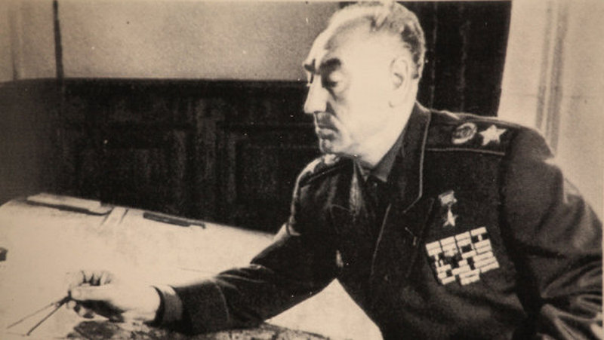
Накануне Дня Победы предлагаю вам проверить знания о рязанцах, которые внесли вклад в Победу, и точках на карте области, связанных с Великой Отечественной войной.
- "Священная война" - одна из главных песен Великой Отечественной. А как она связана с Рязанской областью?

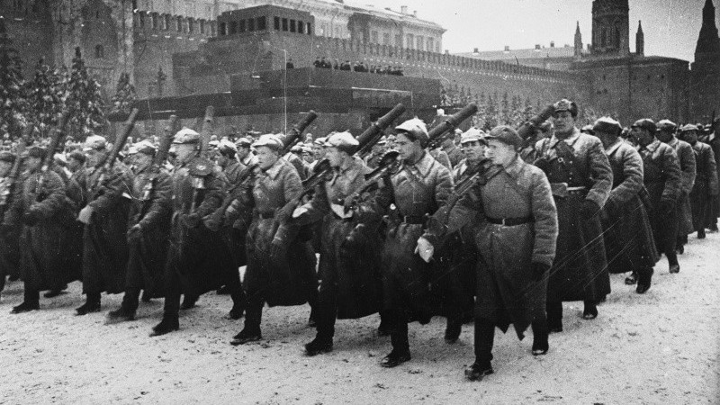
- РЯЗАНЕЦ НАПИСАЛ СЛОВА
- РЯЗАНЕЦ НАПИСАЛ МУЗЫКУ
- НИКАК НЕ СВЯЗАНА

- С каким районом Рязанской области связан "Маршал Победы" Георгий Жуков?

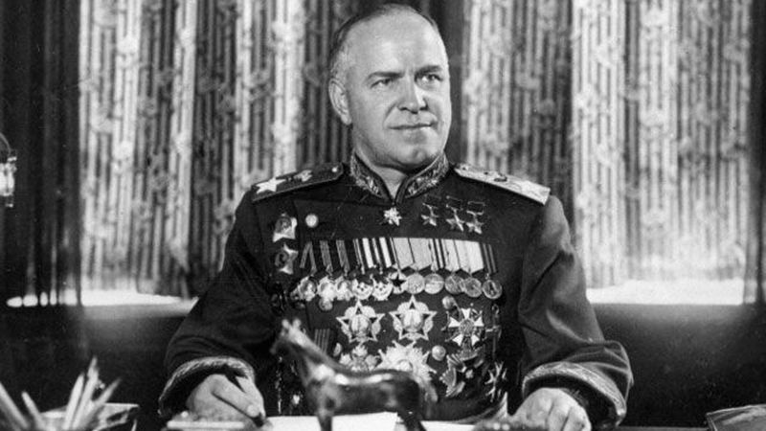
- С ШИЛОВСКИМ
- СО СКОПИНСКИМ
- СО СТАРОЖИЛОВСКИМ

- Еще один маршал - Сергей Бирюзов. А где он родился?

- В СКОПИНЕ
- В РЯЗАНИ
- В САСОВЕ

- Федор Полетаев - уроженец Скопинского района - герой двух стран: Советского Союза и...
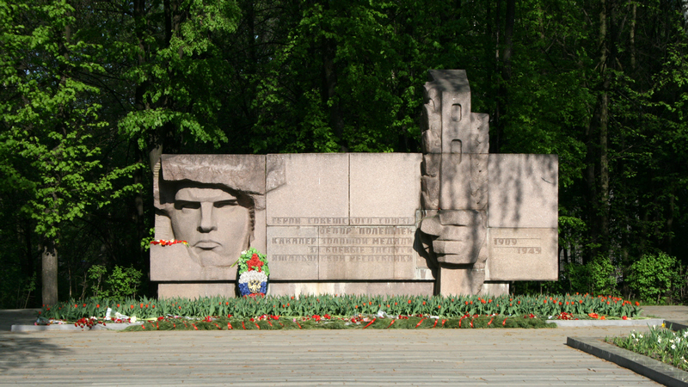
- ПОЛЬШИ
- ЧЕХОСЛОВАКИИ
- ИТАЛИИ

- Летчица Антонина Зубкова ушла на войну с университетской скамьи. А что она изучала?

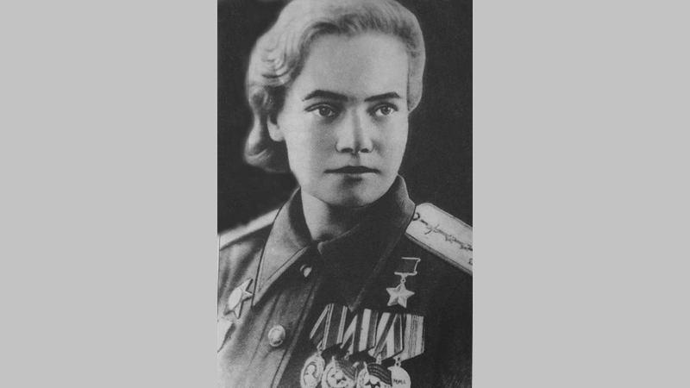
- МАТЕМАТИКУ
- ИСТОРИЮ
- ЛИНГВИСТИКУ

- Именем Ивана Завражнова названа улица в Рязани. А кем он был?
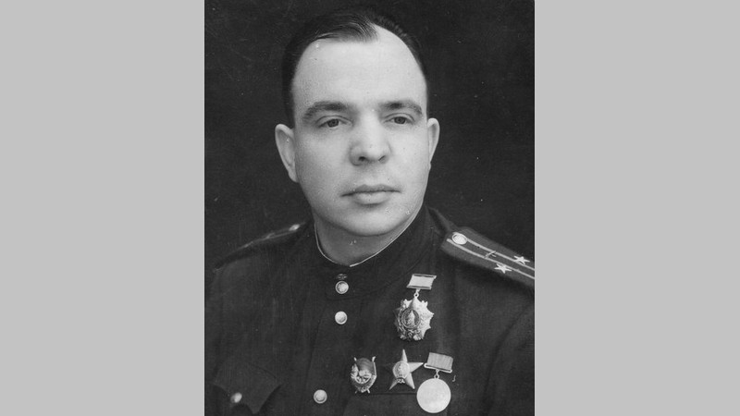
- ТАНКИСТОМ
- ЛЕТЧИКОМ
- АРТИЛЛЕРИСТОМ

- Про подпольную организацию краснодонских комсомольцев "Молодая гвардия" знал каждый советский пионер. А кто из "молодогвардейцев" был уроженцем Рязанской области?

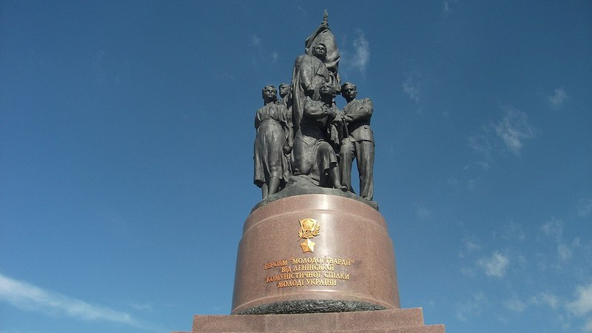
- ИВАН ЗЕМНУХОВ
- УЛЬЯНА ГРОМОВА
- ОЛЕГ КОШЕВОЙ

- Эта стела отмечает рубеж, на котором остановили наступление немецкой армии. В каком районе она установлена?
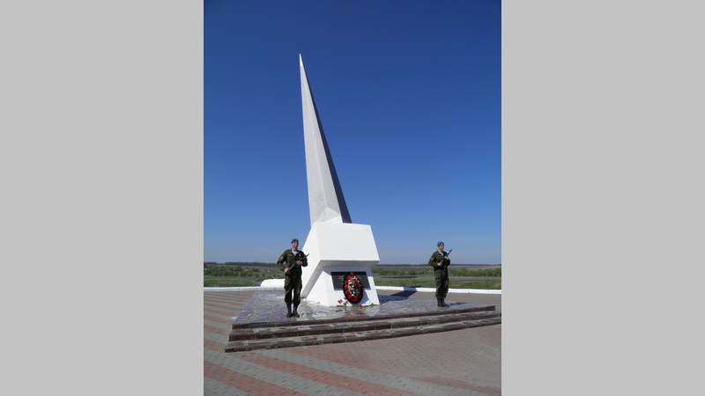
- В РЫБНОВСКОМ
- В ЗАХАРОВСКОМ
- В МИХАЙЛОВСКОМ

- Уроженец города Сасово капитан госбезопасности Владимир Молодцов руководил подпольем в оккупированном фашистами городе. В каком?

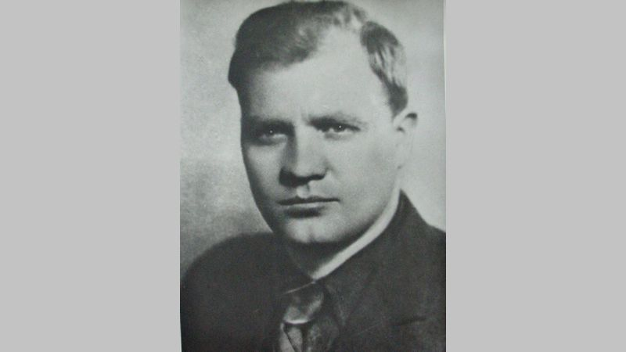
- В ОДЕССЕ
- В КИЕВЕ
- В МИНСКЕ

- Алексей Каширин из деревни Насурово Рязанского района получил звание Героя Советского Союза за то, что...
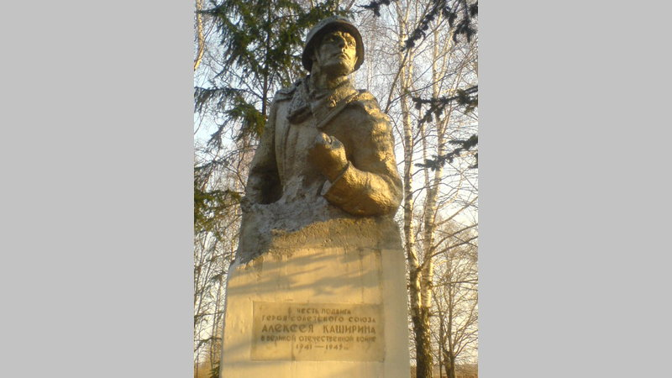
- СБИЛ 10 САМОЛЕТОВ
- ПОДБИЛ НЕСКОЛЬКО ТАНКОВ
- ПОВТОРИЛ ПОДВИГ АЛЕКСАНДРА МАТРОСОВА

